Об утверждении Порядка расходования иных межбюджетных трансфертов, передаваемых из бюджета Пермского края с участием средств федерального бюджета на реализацию мероприятий по организации бесплатного
горячего питания обучающихся,
получающих начальное общее образование
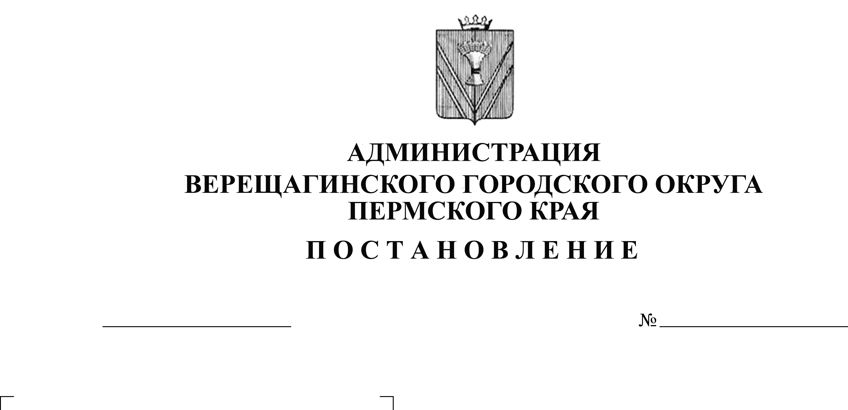
20.11.2020
254-01-01-1764
В соответствии с пунктом 1 статьи 2 Федерального закона от 01.03.2020 № 47-ФЗ «О внесении изменений в Федеральный закон «О качестве и безопасности пищевых продуктов» и статью 37 Федерального закона «Об образовании в Российской Федерации», во исполнение постановления Правительства Пермского края от 02.07.2020 № от 482-п «Об утверждении Порядка предоставления и расходования иных межбюджетных трансфертов из бюджета Пермского края с участием средств федерального бюджета бюджетам муниципальных и городских округов, муниципальных районов Пермского края на реализацию мероприятий по организации бесплатного горячего питания обучающихся, получающих начальное общее образование в муниципальных образовательных организациях», руководствуясь Уставом муниципального образования Верещагинский городской округ Пермского края,
администрация Верещагинского городского округа ПОСТАНОВЛЯЕТ:
- Утвердить прилагаемый Порядок расходования иных межбюджетных трансфертов, передаваемых из бюджета Пермского края с участием средств федерального бюджета на реализацию мероприятий по организации бесплатного горячего питания обучающихся, получающих начальное общее образование.
- Установить на неограниченный срок расходное обязательство Верещагинского городского округа по реализации мероприятий по организации бесплатного горячего питания обучающихся, получающих начальное общее образование в муниципальных образовательных организациях Верещагинского городского округа Пермского края за счет иных межбюджетных трансфертов, передаваемых из бюджета Пермского края с участием средств федерального бюджета в бюджет Верещагинского городского округа Пермского края.
- Определить главным распорядителем средств на реализацию расходного обязательства, установленного в пункте 2 настоящего постановления, администрацию Верещагинского городского округа.
- Настоящее постановление вступает в силу с момента опубликования в газете «Заря» и распространяется на правоотношения, возникшие с 1 сентября 2020 года.
- Контроль исполнения постановления возложить на первого заместителя главы администрации городского округа Нохрина Д.А.

Глава городского округа-
глава администрации Верещагинского
городского округа Пермского края С.В. Кондратьев
УТВЕРЖДЕН
постановлением администрации Верещагинского городского округа
от 20.11.2020 № 254-01-01-1764

Порядок
расходования иных межбюджетных трансфертов, передаваемых из бюджета Пермского края с участием средств федерального бюджета
на реализацию мероприятий по организации бесплатного горячего питания обучающихся, получающих начальное общее образование

- Общие положения

  - Настоящий Порядок расходования иных межбюджетных трансфертов, передаваемых из бюджета Пермского края с участием средств федерального бюджета на реализацию мероприятий по организации бесплатного горячего питания обучающихся, получающих начальное общее образование ( далее – Порядок) разработан в соответствии с пунктом 1 статьи 2 Федерального закона от 01.03.2020 № 47-ФЗ «О внесении изменений в Федеральный закон «О качестве и безопасности пищевых продуктов» и статью 37 Федерального закона «Об образовании в Российской Федерации», постановлением Правительства Пермского края от 02.07.2020 № от 482-п «Об утверждении Порядка предоставления и расходования иных межбюджетных трансфертов из бюджета Пермского края с участием средств федерального бюджета бюджетам муниципальных и городских округов, муниципальных районов Пермского края на реализацию мероприятий по организации бесплатного горячего питания обучающихся, получающих начальное общее образование в муниципальных образовательных организациях» (далее – Порядок от 482-п), в целях исполнения Послания Президента Российской Федерации Федеральному Собранию Российской Федерации от 15.01.2020 по реализации мероприятий по организации бесплатного горячего питания обучающихся, получающих начальное общее образование в муниципальных образовательных организациях Верещагинского городского округа.

  - Настоящий Порядок устанавливает правила расходования иных межбюджетных трансфертов, передаваемых из бюджета Пермского края с участием средств федерального бюджета в бюджет Верещагинского городского округа на реализацию мероприятий по организации бесплатного горячего питания обучающихся, получающих начальное общее образование в муниципальных образовательных организациях Верещагинского городского округа (далее – образовательные организации), а также порядок возврата иных межбюджетных трансфертов и предоставление отчетности.
  - В рамках настоящего Порядка бесплатное горячее питание предоставляется обучающимся, получающим начальное общее образование в образовательных организациях в размере, установленном правовым актом Правительства Пермского края, за счет следующих источников финансирования:
    - за счет средств бюджета Пермского каря, софинансируемых с участием средств федерального бюджета, включая средства, поступающие в бюджет Пермского края в форме субсидии из федерального бюджета (доля средств бюджета Пермского края – 27%, доля средств федерального бюджета – 73%);
    - за счет средств бюджета Пермского края без софинансирования из федерального бюджета (сверх размера, применяемого при расчете субсидии из федерального бюджета).
  - Размер стоимости горячего питания в день на одного обучающегося не может быть меньше размера, установленного для обучающихся на уровне начального общего образования подпунктом 5 пункта 2 статьи 15 и статьей 18.7 Закона Пермской области от 09.09.1996 № 533-83 «О социальных гарантиях и мерах социальной поддержки семьи, материнства, отцовства и детства в Пермском крае» с учетом индексации.

- Порядок расходования иных межбюджетных трансфертов

  - Средства иных межбюджетных трансфертов предоставляются образовательным организациям в виде субсидии на иных цели в пределах бюджетных ассигнований и лимитов бюджетных обязательств, предусмотренных администрации Верещагинского городского округа в бюджете Верещагинского городского округа на организацию бесплатного горячего питания обучающихся, получающих начальное общее образование в образовательных организациях за счет средств бюджета Пермского края с участием средств федерального бюджета.
  - Субсидия имеет целевое назначение, направляется на цель, указанную в пункте 1.1. настоящего Порядка и не может быть использована на другие цели.
  - Условиями предоставления субсидии является наличие в образовательной организации обучающихся, получающих начальное общее образование, имеющих право на получение бесплатного горячего питания, и осуществление общественного (родительского) контроля за организацией бесплатного горячего питания.
  - Администрация Верещагинского городского округа Пермского края предоставляет субсидию на иные цели в соответствии с Порядком определения объема и условий предоставления субсидии на иные цели муниципальным бюджетным и автономным учреждениям из бюджета Верещагинского городского округа Пермского края, утвержденным постановлением администрации Верещагинского городского округа от 27.01.2020 № 254-01-01-66, на основании Соглашения о предоставлении из бюджета Верещагинского городского округа Пермского края субсидий на иные цели (далее – Соглашение), заключенного между администрацией Верещагинского городского округа и образовательной организацией.
Перечисление субсидии на иные цели образовательным организациям осуществляется в сроки, установленные Соглашением в пределах средств иных межбюджетных трансфертов, поступивших из бюджета Пермского края.
  - Размер субсидии на иные цели образовательным организациям на организацию бесплатного горячего питания обучающихся, получающих начальное общее образование, определяется исходя из численности обучающихся, получающих начальное общее образование в образовательных организациях по данным федерального статистического наблюдения, размера стоимости горячего питания в день в соответствии с пунктом 1.3. и пунктом 1.4. настоящего Порядка и среднегодового количества дней питания в году для обучающихся, получающих начальное общее образование.
  - Образовательные организации расходуют субсидии на предоставление бесплатного горячего питания обучающимся, получающим начальное общее образование в образовательных организациях.
  - В образовательных организациях, осуществляющих обучение по программам начального общего образования, должны быть созданы условия для организации горячего питания обучающихся в соответствии с СанПиН 2.4.5.2409-08 «Санитарно-эпидемиологические требования к организации питания обучающихся в общеобразовательных учреждениях, учреждениях начального и среднего профессионального образования», утвержденными Постановлением Главного государственного санитарного врача Российской Федерации от 23.07.2008 № 45.
  - Бесплатное горячее питание предоставляется образовательными организациями обучающимся, получающим начальное общее образование, не менее одного раза в день в столовых образовательных организаций во время учебного процесса и предусматривает наличие горячего блюда, не считая горячего напитка.
Для обучающихся, нуждающихся в диетическом питании, разрабатывается отдельное меню по медицинским показаниям, в пределах размера стоимости горячего питания, определяемого в соответствии с пунктом 1.3. и пунктом 1.4. настоящего Порядка.
В дни непосещения обучающимися, получающими начальное общее образование в образовательных организациях, горячее питание не предоставляется, денежная компенсация стоимости горячего питания не возмещается.
  - Предоставление бесплатного горячего питания осуществляется на основании приказа руководителя образовательной организации, содержащем поименный список обучающихся, которым предоставляется бесплатное горячее питание в период предоставления с 01 сентября по 31 мая каждого учебного года.
  - Показателями результативности использования субсидий на иные цели являются:
    - количество обучающихся, получающих начальное общее образование, обеспеченных бесплатным горячим питанием;
    - доля обучающихся, получающих начальное общее образование, обеспеченных бесплатным горячим питанием.

- Порядок возврата иных межбюджетных трансфертов

  - Не использованные в текущем финансовом году образовательными организациями остатки субсидий на иные цели подлежат возврату в бюджет Верещагинского городского округа Пермского каря в соответствии с Порядком, утвержденным Управлением финансов администрации Верещагинского городского округа Пермского края.
  - В случае выявления факта нецелевого исполнения образовательными организациями субсидии на иные цели, а также нарушения условий, установленных при предоставлении субсидии на иные цели, субсидия подлежит возврату в бюджет Верещагинского городского округа Пермского края в соответствии с действующим законодательством.
  - Иные межбюджетные трансферты, не использованные по состоянию на 1 января очередного финансового года, подлежат возврату в бюджет Пермского края в соответствии с действующим законодательством.

- Предоставление отчетности

  - Образовательные организации представляют в планово-экономический отдел администрации Верещагинского городского округа Пермского края ежеквартально, не позднее 7 числа месяца, следующего за последним месяцем квартала отчет об использовании субсидий на иные цели и отчет о достижении значений показателей результативности.
  - Образовательные организации несут ответственность за достоверность представленных отчетных показателей и своевременность представления отчетов.
  - Планово-экономический отдел администрации Верещагинского городского округа Пермского края предоставляет в Министерство образования и науки Пермского края отчеты о расходовании иных межбюджетных трансфертов и о достижении значений показателей результативности использования иных межбюджетных трансфертов по формам и в сроки, установленные Порядком от 482-п.

